INSTRUCTIVO PARA UTILIZAR EL FORMULARIO ELECTRÓNICO DE ASISTENCIA A REUNIONES

DEPARTAMENTO ADMINISTRATIVO DE PLANEACIÓN

SUBDIRECCIÓN PROSPECTIVA, INFORMACIÓN Y EVALUACIÓN ESTRATÉGICA

MEDELLÍN

JULIO DE 2023

Contenido
OBJETIVO 3
GENERALIDADES 3
EXPLICACIÓN DEL USO DEL FORMULARIO 4

OBJETIVO

Explicar la forma como se debe proceder para la utilización efectiva del formulario electrónico desarrollado por la Secretaría de Innovación Digital para la asistencia a reuniones y eventos, tanto internos como externos, programados por las diferentes dependencias del Distrito de Medellín.

GENERALIDADES

En el gestor documental Isolucion del Distrito de Medellín a la fecha de elaboración del presente instructivo, existen más de 40 formatos que son utilizados como listados de asistencia para las diferentes reuniones y eventos que utilizan 14 de los 27 procesos que conforman el Modelo de Operación por Procesos, siendo lo ideal que exista un solo formato o los que sean estrictamente necesarios, que recoja las necesidades de todas las Secretarías y Departamentos Administrativos que conforman la estructura orgánica de la entidad y que además, cumplan con los requerimientos normativos existentes, principalmente los relacionados con la protección de datos personales.

El formulario electrónico desarrollado corresponde al Formato “FO-GINF-012 Asistencia a Reuniones, Eventos y Capacitaciones”, que según la Circular Nº 202360000136 del 5 de julio de 2023 expedida por la Directora del Departamento Administrativo de Planeación es el único que se debe utilizar para las diferentes reuniones y eventos que organicen las dependencias del Distrito de Medellín, tanto con personas pertenecientes a la entidad, como externas (Empresas, entidades públicas, organizaciones sociales, entre otros) y que el uso de su forma física es de carácter excepcional, cuando no se pueda utilizar por factores técnicos y/o de conectividad, el formulario electrónico.

En ese sentido y para lograr el mejoramiento continuo, todas las recomendaciones que se planteen tanto sobre el Formato FO-GINF-012 como del formulario electrónico, serán muy bien recibidas por parte de sus responsables.

Se invita a todas las dependencias a utilizar de manera efectiva y proactiva este formulario electrónico, para que así se haga el máximo aprovechamiento que su información nos puede generar para el cumplimiento de nuestras responsabilidades y obligaciones.

EXPLICACIÓN DEL USO DEL FORMULARIO

El uso del formulario electrónico de asistencia a reuniones y eventos de toda índole que realicen las dependencias del Distrito de Medellín, se facilita por el hecho que se parte una actividad muy conocida por todos los servidores públicos y contratistas de la entidad: Agendar una reunión por el Outlook y/o por Office 365 y luego verificar que los asistentes a la misma dejen evidencia de su asistencia.

Así las cosas, los pasos que se deben seguir para la utilización del formulario electrónico de asistencia, son los siguientes:

- Se debe ingresar al Outlook o al Calendario de Office 365 y registrar la siguiente información:

- Asunto o tema de la reunión
- Ubicación o lugar en el que se llevará a cabo la reunión
- Fecha y hora de inicio de la reunión
- Fecha y hora de terminación de la reunión
- Invitar a las personas que deben ir a la reunión, entre ellas debe estar el “Gestor de Firmas”, que es el que activa el formulario electrónico
- Enviar la invitación. Ver imágenes.

Outlook

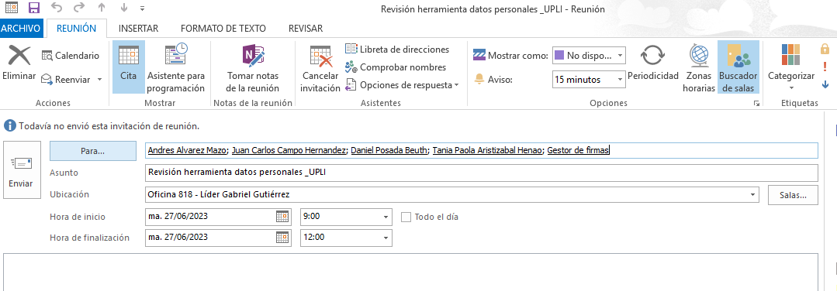

Calendario de Office 365

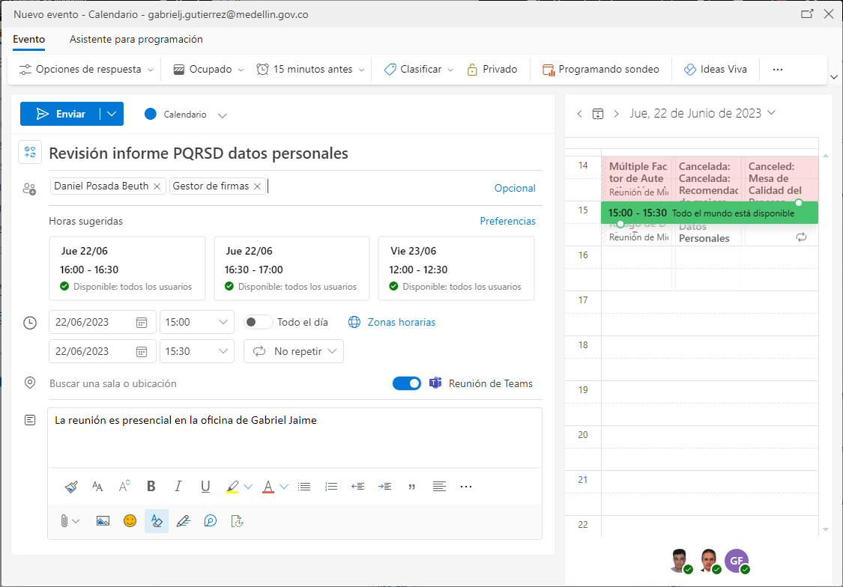

Se recomienda que el organizador del evento corresponda a persona natural, no a correos genéricos y que el correo utilizado sea uno institucional y preferiblemente de servidores públicos.

Los invitados externos pueden tener correos personales y los servidores públicos y contratista del Distrito se les debe enviar la invitación al correo institucional, excepcionalmente a su correo personal. No se recomienda enviar invitaciones a correos genéricos

A modo de ejemplo, el correo a utilizar debería ser gabrielj.gutierrez@medelín.gov.co, que está asociado a un servidor público de la entidad y no utilizar el correo ita.medellin.gov.co. El primero es un correo institucional personal, que es el recomendado, y el segundo es un correo genérico.

- Cuando se envía la invitación de la reunión, a la bandeja de entrada del correo electrónico del responsable del evento, le debe llegar un mensaje del Gestor de Firmas, tal como el que se muestra en la imagen. Ver imagen.

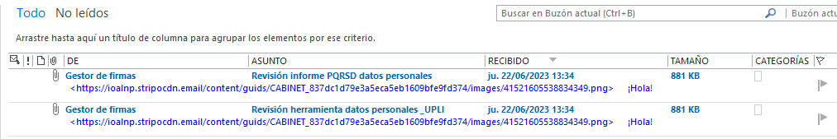

- Se debe abrir el correo electrónico del Gestor de Firmas y dar clic en el enlace que él contiene o copiar dicho link en el navegador de Google Chrome o el que se utilice, con el fin de completar la información adicional de la reunión. Ver imagen.

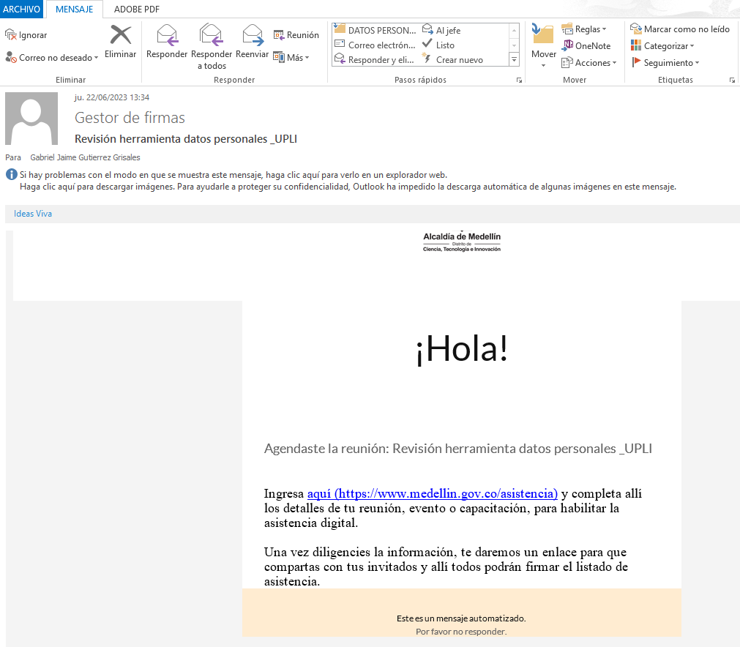
- El enlace reportado en el link del correo electrónico indicado en el numeral anterior, lleva a los eventos que tiene registrados el responsable del evento o su delegado que esté utilizando la herramienta y se debe seleccionar la que sea de nuestro interés. Ver imagen.

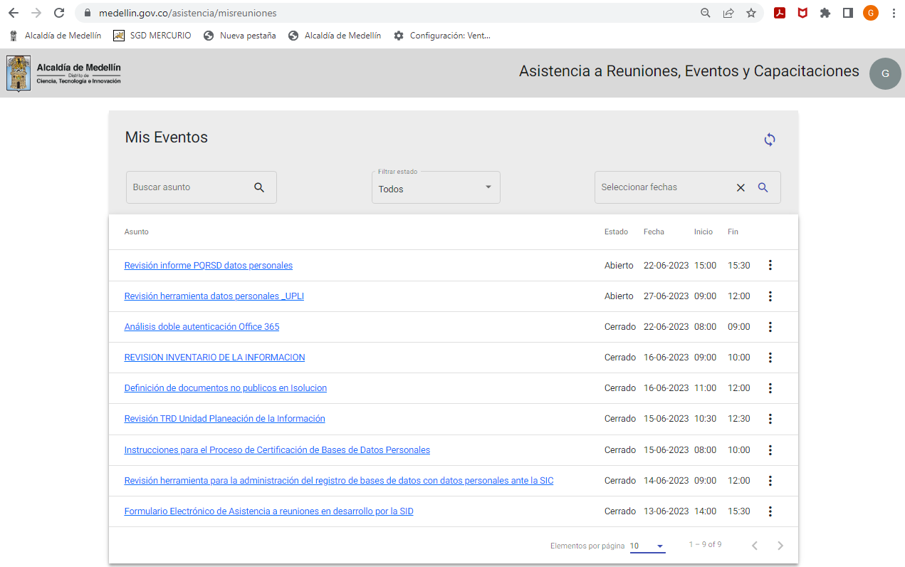

Se puede observar en la imagen que se pueden hacer búsquedas de los eventos por Temas, por Estado (Abiertos, Cerrados, Descartados) o por rangos de fecha.

- La primera vez que se seleccione uno de nuestros eventos, es para completar los datos que requiere el formulario que no están contemplado en los calendarios del Outlook u Office 365, acción que se realiza dando clic en la figura con un círculo rojo ubicado en la parte superior derecha de la ventana abierta. Ver imagen.

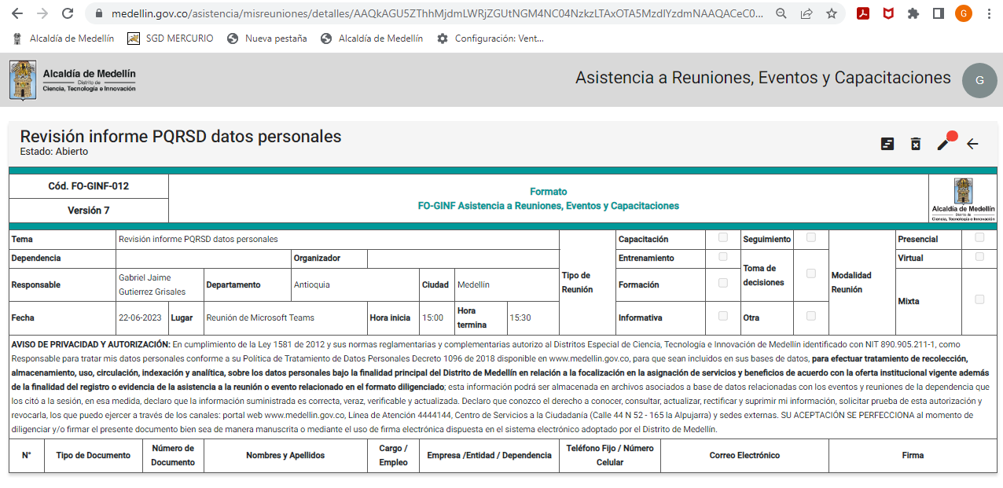

- En la ventana que se abre una vez se da clic en la figura con círculo rojo, se deben diligenciar los siguientes datos:

- Dependencia: Se debe seleccionar la Secretaría o Departamento Administrativo que está organizando el evento
- Organizador: Se debe seleccionar la Subdirección, la Subsecretaría o Gerencia que está organizando el evento
- Departamento: Se debe escribir el nombre del departamento en el que se va a realizar el evento. Por defecto, viene “Antioquia”
- Ciudad: Se debe escribir el nombre del municipio o distrito en el que se va a realizar el evento. Por defecto, viene “Medellín”
- Tipo de Reunión: Se debe seleccionar el tipo de reunión: Capacitación, Seguimiento, Entrenamiento, Toma de decisiones, Formación, Informativa, Otra
- Modalidad Reunión: Se debe seleccionar la modalidad de la reunión: Presencial, Virtual o Mixta.

Se debe tener en cuenta que los datos tema del evento, fecha, hora de inicio, hora de fin, solo se pueden modificar desde la citación y solo si nadie ha firmado la asistencia.

Una vez se diligencien los datos antes citados, se debe dar clic en el botón “Guardar” y la aplicación automáticamente nos genera el link y el código QR de la reunión para que sean compartidos en su momento con los asistentes a la sesión programada. Ver Imágenes.

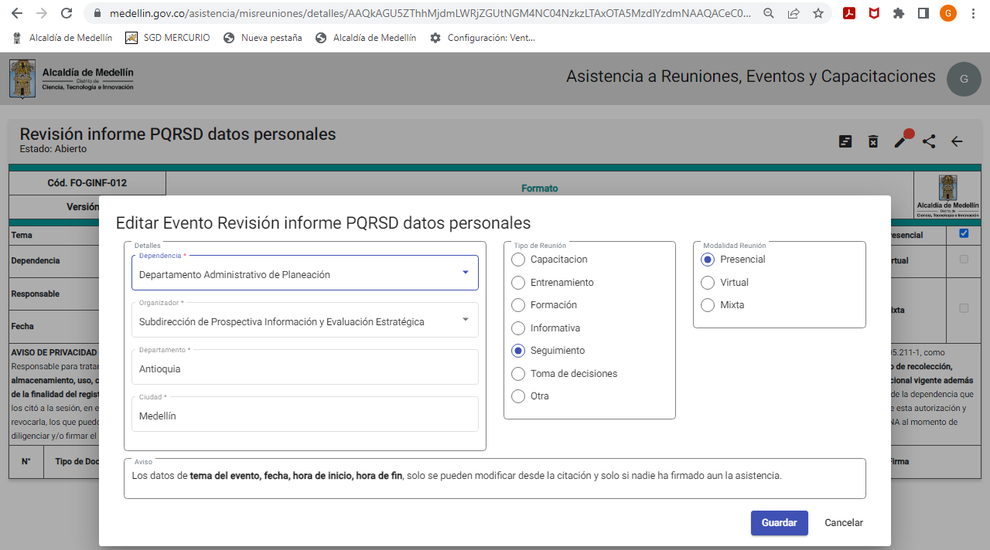

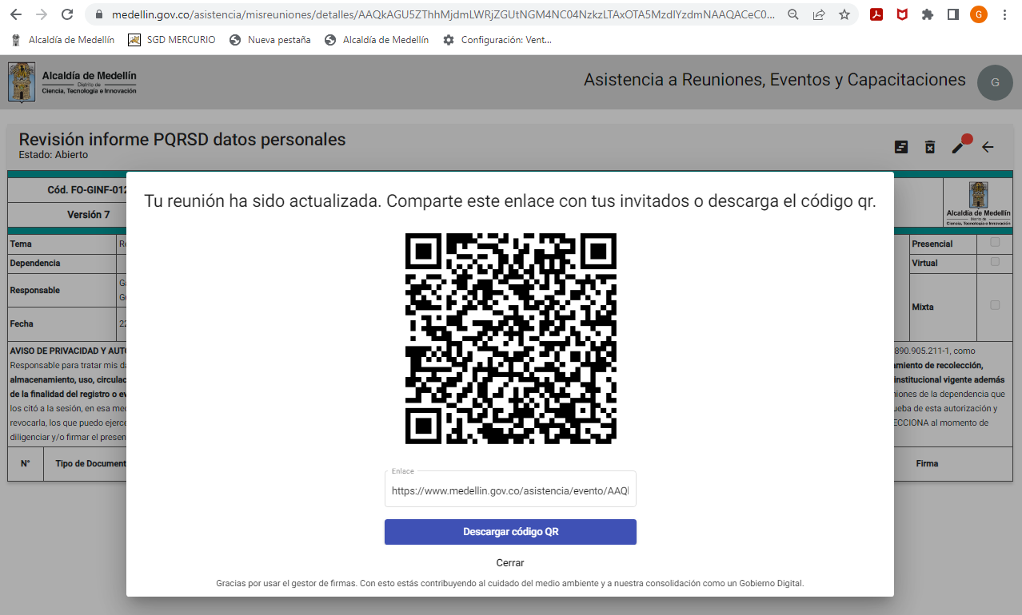

- El día de la reunión se le comparte el código QR o el link a los asistentes a la sesión, para que diligencien los datos que el formulario les solicitará y que son los mismos del formato “FO-GIN-012 Asistencia a Reuniones, Eventos y Capacitaciones”.

Para acceder al código QR y/o link de la reunión, se debe ir a los eventos del organizador de la reunión, dar clic en la reunión de interés y en la ventana que se abre, se debe dar clic en el icono que permite copiar el link de la reunión. Ver imagen.

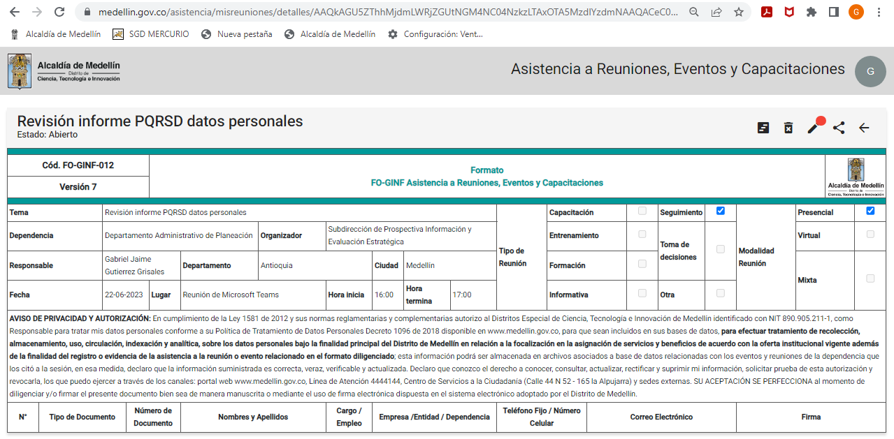

- El Responsable del evento o su delegado, deberá verificar periódicamente que los asistentes al evento, hayan diligenciado el formulario de asistencia al mismo y para ello, debe ingresar a sus eventos y darle clic al de su interés para darse cuenta cuántas personas han firmado y si es del caso, determinar cuales aún no han hecho para instarlos a que lo hagan, dado que lo ideal es que todos los asistentes firmen su asistencia; para ello, se debe dar clic en la figura del listado de asistencia que permite cargar la página de nuevo, tal como se muestra en la siguiente imagen.

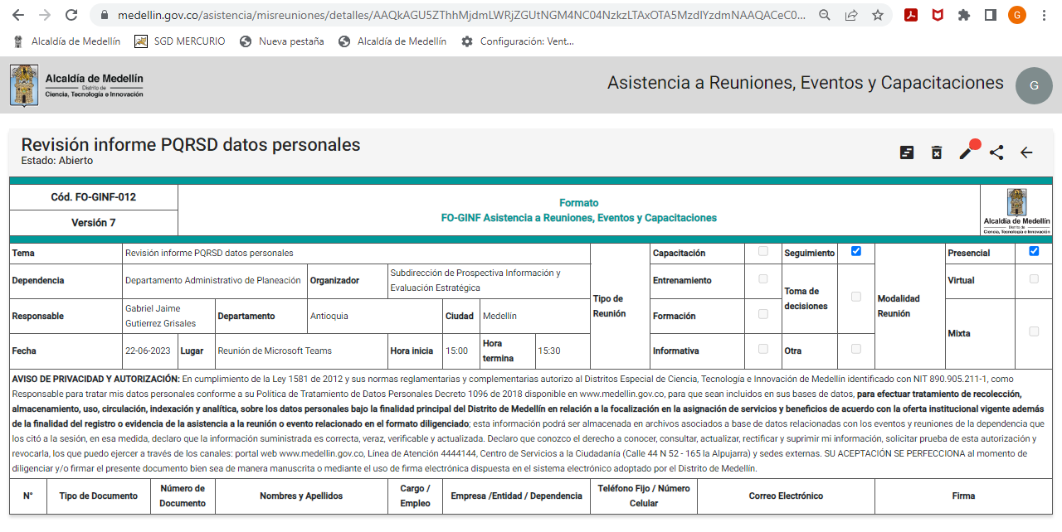

Cada vez que se actualice la página, se tendrá el listado de asistencia con las personas que han firmado la misma, recomendando que este procedimiento se haga hasta cuando esté a punto de finalizar la sesión, para recordarle a los invitados que aún no han diligenciado su información, que por favor lo hagan. Ver imagen.

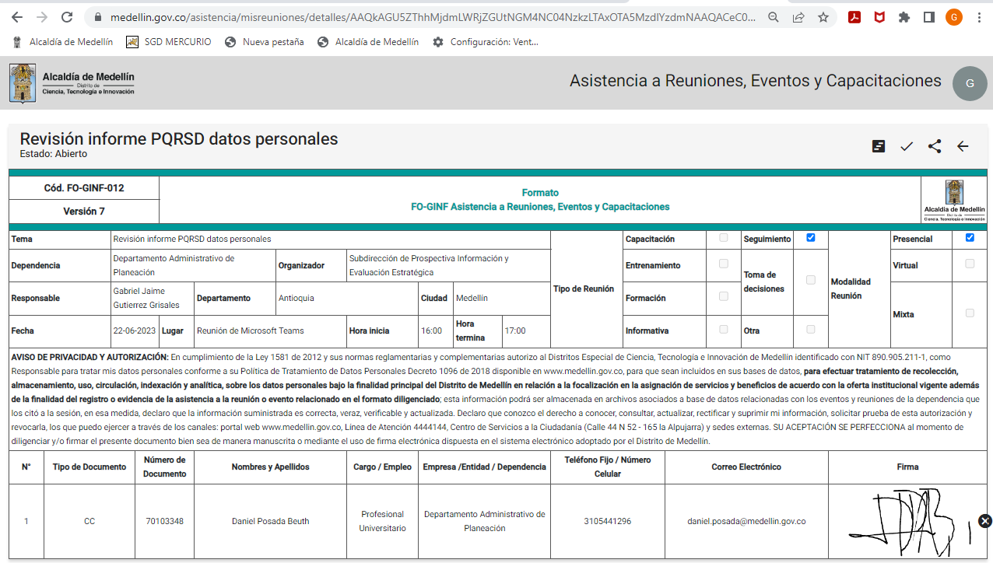

Si algún asistente se equivocó y desea corregir su registro, ello se puede hacer cuando el Responsable del evento o su delegado elimine el registro inicialmente reportado, y le notifique al asistente que debe ingresar la nueva información; la eliminación del registro se puede hacer dando clic en la “x” que aparece después de la firma del asistente, que se puede observar en la anterior imagen.

- Una vez se cuente con la información de TODOS los asistentes al evento, se debe proceder a cerrar el listado de asistencia, lo cual se logra al dar clic en el icono con forma de visto bueno que aparece en la parte superior derecha del listado de asistencia electrónico. Ver imagen

Formulario una vez cerrado el evento:

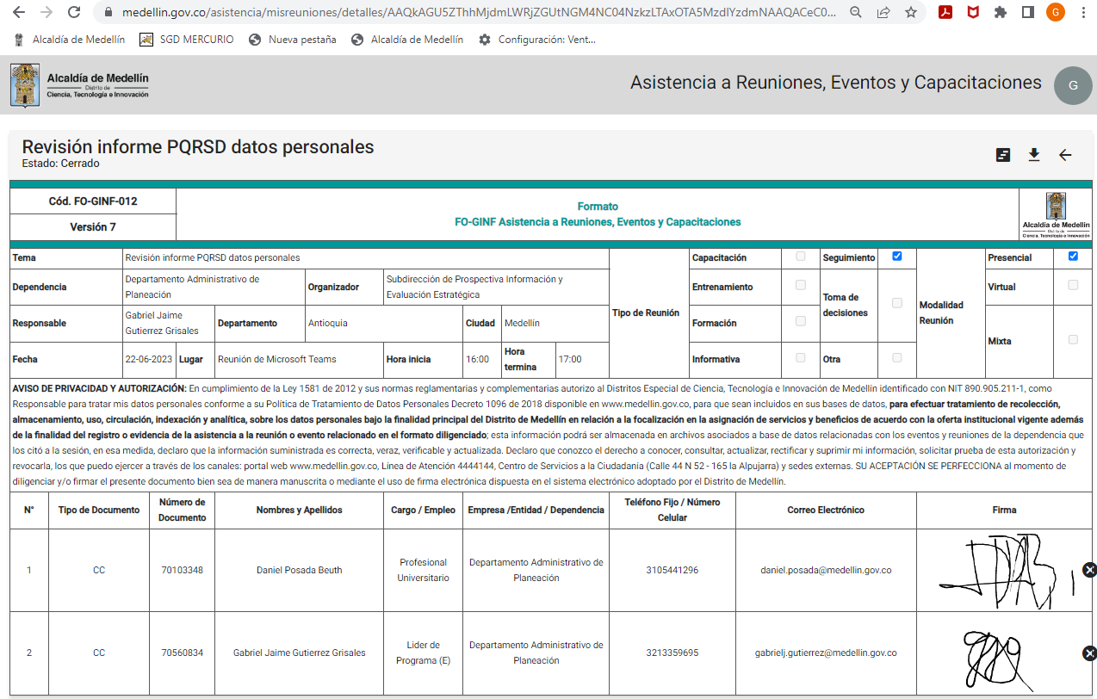
- Cerrado el formulario electrónico de asistencia, se puede proceder a descargar el listado de asistencia para generar las constancias que eventualmente soliciten los participantes de la reunión, recomendando que esta constancia contenga solo los datos del solicitante, para evitar de esta forma que el peticionario acceda a información personal de otros asistentes al evento. Ver imagen.

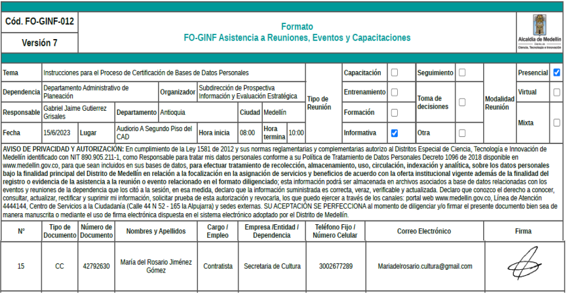

- En caso que el evento se cancele o no se lleve a cabo, lo más recomendable es que se descarte el mismo, acción que se logra dando clic en el icono destinado para este tipo de acción, que se identifica por ser una “x” en la parte superior del formulario. Ver imagen.

